**Exemplo 1. FK**

create table curso

(codigo_curso char(3) primary key,

nome_curso char(30) not null

);

create table aluno

(codigo_alu int unsigned primary key,

nome_alu char(20) not null,

cpf_alu char(11) not null,

data_inicio_alu date,

curso_aluno char(3) not null,

constraint foreign key (curso_aluno) references curso (codigo_curso)

);

Rode e poste aquí a tela de código ok.

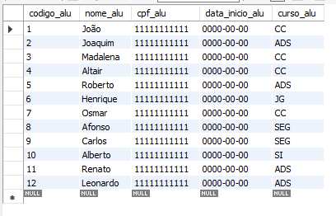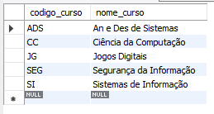

**Exemplo 2. FK errada**

create table aluno

(codigo_alu int unsigned primary key,

nome_alu char(20) not null,

cpf_alu char(11) not null,

data_inicio_alu date,

curso_aluno char(3) not null,

constraint foreign key (curso_aluno) references curso (codigo_curso)

);

create table curso

(codigo_curso char(3) primary key,

nome_curso char(30) not null

);

**X** Cannot add foreign key constraint

Rode e poste aquí a tela de código ok.

Faça 10 insert

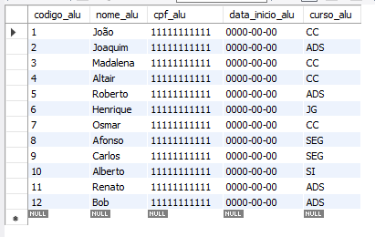

**Exemplo 3. Select**

CREATE DATABASE IF NOT EXISTS USCS_SELECT;

use USCS_SELECT;

create table IF NOT EXISTS curso

(codigo_curso char(3) primary key,

nome_curso char(30) not null

);

create table IF NOT EXISTS aluno

(codigo_alu int unsigned primary key NOT NULL AUTO_INCREMENT UNIQUE,

nome_alu char(20) not null,

cpf_alu char(11) not null,

data_inicio_alu date,

curso_alu char(3) not null,

constraint foreign key (curso_alu) references curso (codigo_curso)

);

create table IF NOT EXISTS materia (

codigo_mat char(5) primary key,

nome_mat char(20) not null,

curso_mat char(3) not null

# constraint foreign key (curso_mat) references curso (codigo_curso)

);

alter table materia add constraint foreign key (curso_mat) references curso (codigo_curso);

insert into curso (codigo_curso, nome_curso) values

('ADS', 'An e Des de Sistemas');

insert into curso (codigo_curso, nome_curso) values

('CC', 'Ciência da Computação');

insert into curso (codigo_curso, nome_curso) values

('JG', 'Jogos Digitais');

insert into curso (codigo_curso, nome_curso) values

('SI', 'Sistemas de Informação');

insert into curso (codigo_curso, nome_curso) values

('SEG', 'Segurança da Informação');

select * from curso;

insert into aluno

(nome_alu, cpf_alu, data_inicio_alu, curso_alu) values

('João', '11111111111', 01/01/2000, 'CC');

insert into aluno

(nome_alu, cpf_alu, data_inicio_alu, curso_alu) values

('Joaquim', '11111111111', 01/01/2000, 'ADS');

insert into aluno

(nome_alu, cpf_alu, data_inicio_alu, curso_alu) values

('Madalena', '11111111111', 01/01/2000, 'CC');

insert into aluno

(nome_alu, cpf_alu, data_inicio_alu, curso_alu) values

('Altair', '11111111111', 01/01/2000, 'CC');

insert into aluno

(nome_alu, cpf_alu, data_inicio_alu, curso_alu) values

('Roberto', '11111111111', 01/01/2000, 'ADS');

insert into aluno

(nome_alu, cpf_alu, data_inicio_alu, curso_alu) values

('Henrique', '11111111111', 01/01/2000, 'JG');

insert into aluno

(nome_alu, cpf_alu, data_inicio_alu, curso_alu) values

('Osmar', '11111111111', 01/01/2000, 'CC');

insert into aluno

(nome_alu, cpf_alu, data_inicio_alu, curso_alu) values

('Afonso', '11111111111', 01/01/2000, 'SEG');

insert into aluno

(nome_alu, cpf_alu, data_inicio_alu, curso_alu) values

('Carlos', '11111111111', 01/01/2000, 'SEG');

insert into aluno

(nome_alu, cpf_alu, data_inicio_alu, curso_alu) values

('Alberto', '11111111111', 01/01/2000, 'SI');

insert into aluno

(nome_alu, cpf_alu, data_inicio_alu, curso_alu) values

('Renato', '11111111111', 01/01/2000, 'ADS');

insert into aluno

(nome_alu, cpf_alu, data_inicio_alu, curso_alu) values

('Bob', '11111111111', 01/01/2000, 'SEG');

select * from aluno;

insert into materia (codigo_mat, nome_mat, curso_mat) values

('BDII', 'Banco de Dados II', 'CC');

select * from materia;

UPDATE aluno SET curso_alu = 'ADS' where codigo_alu = 12;

# Atualize o aluno 12 para o seu nome e poste aqui o select com a mudança



select * from aluno;

Poste abaixo de cada select a tela com a visão

# CPFs diferentes

SELECT DISTINCT (CPF_alu) from aluno;

# Cursos diferentes

SELECT DISTINCT (curso_alu) from aluno;

# Quantidade de Cursos diferentes

SELECT COUNT(DISTINCT (curso_alu)) FROM aluno;

# Somente alunos com codigo < 10

SELECT * FROM aluno WHERE codigo_alu < 10;

# Somente codigo e curso do aluno com codigo < 10

SELECT codigo_alu, curso_alu FROM aluno WHERE codigo_alu < 10;

# Somente alunos de ADS ou SEG

SELECT * FROM aluno WHERE curso_alu = 'ADS' or curso_alu = 'SEG';

# Somente alunos de ADS ou CC com uso de IN

SELECT * FROM aluno WHERE curso_alu in ('ADS', 'CC');

# Somente alunos que não são de ADS ou CC

SELECT * FROM aluno WHERE curso_alu not in ('ADS', 'CC');

# Somente uma faixa

SELECT * FROM aluno WHERE codigo_alu BETWEEN 10 AND 100;

# visão com duas tabelas

SELECT codigo_alu, curso_alu, nome_curso

FROM aluno INNER JOIN curso ON (curso_alu)=(codigo_curso);

drop database USCS_SELECT;



